call-with-current-continuation – Marco Faustinelli
call-with-current-continuation (call-cc) is a powerful Scheme instruction, which currently lacks in Javascript. It seems relatively straightforward to implement, but it must be thoroughly understood in order to be used effectively afterwards.

What is call-cc
In soldoni, l’invocazione call-cc cattura il contesto attuale e lo assegna a una funzione creando un first class object. Nel momento in cui tale funzione viene invocata (eventualmente passandole parametri aggiuntivi), essa inizia a eseguire nel contesto in cui essa era stata creata ed interagendo con esso indipendentemente da ciò che era successo tra il momento della sua creazione e quello della sua invocazione.
Ciò consente svariate applicazioni, p.es.:
- implementazione try-catch (call-cc = inizio del try; invocazione = throw; esecuzione = catch)
- parallelizzazione della computazione (numerosi call-cc uno dopo l’altro)

call-cc in javascript
Un’implementazione JS si trova alla fine di http://matt.might.net/articles/by-example-continuation-passing-style/ e suona:
function callcc (f,cc) {
f(function(x,k) { cc(x) },cc)
}

Questa definizione si trova all’interno di un post dedicato alle continuations e presenta quindi call-cc implementato utilizzando appunto continuations in modo esplicito nella chiamata (in questo caso, la funzione cc viene aggiunta come parametro alla chiamata di call-cc, come prevede il CPS – Continuation-Passing Style).
Il problema di cui tratta questo documento è come pervenire ad un utilizzo cosciente ed efficace di questa implementazione.

call-cc in Scheme (e in Lisp)
Come detto, abbiamo a disposizione un’implementazione javascript in cui l’invocazione di call-cc è duale. Sfortunatamente l’utilizzo basico di call-cc in Scheme prevede un solo parametro in chiamata.
(callcc (lambda(cc) body))

Ciò viene illustrato p.es. nel seguente esempio a pag. 41 dal Seasoned Schemer (colonna di destra):
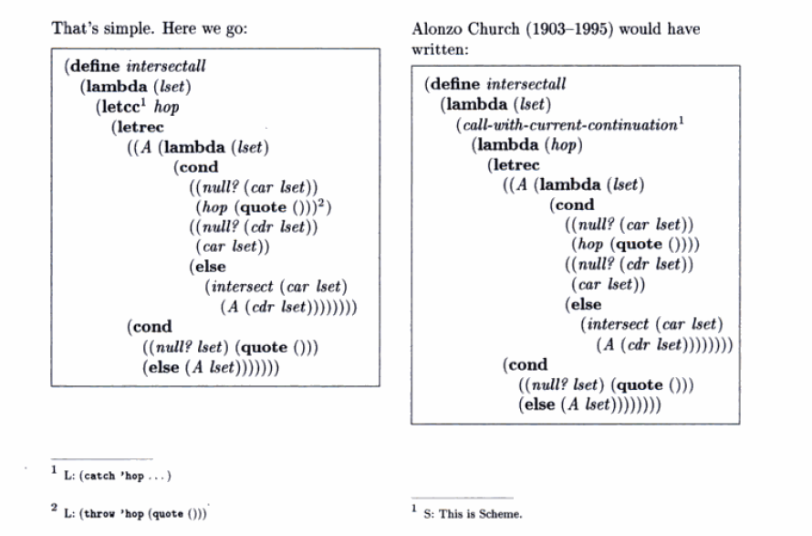
In questo caso si sta definendo una funzione che computa l’intersezione complessiva di una lista di Set; l’algoritmo viene reso più efficiente facendo sì che venga bruscamente ritornato Nil (hop quote()) nel momento in cui si incontra un set vuoto nella lista, visto che l’intersezione tra la lista vuota e qualunque altra cosa è la lista vuota. Letrec è un magheggio necessario per passare alla cond in basso il valore lset di input – poi ci si lamenta che Lisp non prende piede nel mondo reale ☺
Le note in calce alla colonna sinistra illustrano bene il funzionamento del costrutto Lisp:
- letcc ha come sinonimo catch
- l’invocazione della funzione di nome hop può essere anche fatta con un throw hop
In javascript il tutto verrebbe scritto tramite
try { . . . throw{ . . . } . . . } catch (obj) { . . . }

e l’esecuzione continuerebbe dopo il catch utilizzando qualunque cosa passata nel throw + il contesto al momento di inizio try. La limitazione di questo javascript è che il legame tra creazione, invocazione e continuazione è posizionale (espresso dalle parentesi graffe), mentre il concetto del call-cc si basa su named functions e quindi dovrebbe consentire di avere tutto un sistema di molteplici continuazioni a nostra scelta durante l’esecuzione del blocco try (but I am not sure…).
Inizio piccola divagazione: dopo questo esempio, il Seasoned Schemer non cita più call-cc ma va avanti usando abbondantemente l’istruzione Lisp letcc, la cui invocazione è invece duale:
(letcc label body)

Qui ci stanno due osservazioni:
- i due parametri della chiamata a letcc non sembrano i due parametri del call-cc javascript al paragrafo precedente (ma potrei sbagliarmi!!!!!)
- che senso ha titolare “Seasoned Schemer” se poi nel momento cruciale del libro si sceglie una sintassi Lisp, la quale viene poi usata in tutto il resto del libro?
Fine piccola divagazione

Il problema specifico da risolvere
Il problema esempio: usare il call-cc di Matt Might per rendere efficace la funzione leftmost.
La funzione leftmost ritorna il primo atomo incontrato in una lista, eventualmente annidata. P.es.
(leftmost ((() a) b c)) = a

La ricerca è ovviamente ricorsiva nel car(list). La funzione leftmost non ottimizzata è:
function leftmostFirstVersion(list){
if (isEmpty(list)) return EMPTY;
else if (isAtom(car(list))) return car(list);
else {
var lmcar = leftmostFirstVersion(car(list));
if (!isEmpty(lmcar)) return lmcar;
else return leftmostFirstVersion(cdr(list));
}
}

Come velocizzarla? Appena si trova un atomo, ritornarlo senza risalire lo stack. Questo è il mio primo tentativo (la variabile interna si chiama sexp invece che list, solo per non confondere i nomi):
function leftmostCc(list){
return callcc(
function(hop) {
function lm(sexp){
if (isEmpty(sexp)) return EMPTY;
else if (isAtom(car(sexp))) return hop('CCC'+car(sexp));
else {
var lmcar = lm(car(sexp));
if (!isEmpty(lmcar)) return lmcar;
else return lm(cdr(sexp));
}
}
return lm(list);
},
function(x) {return x;}
);
}

Il codice gira e ritorna effettivamente ‘CCCa’.

Problemi con leftmostcc
I problemi di questa implementazione sono molteplici
- L’invocazione non è duale, ma sembra più un curry delle due variabili hop e sexp
- L’implementazione è venuta a forza di prova e riprova spostando pezzi di codice senza capire bene quello che stavo facendo
- PROBLEMA PRINCIPALE . leftmostcc non è significativamente più veloce di leftmostFirstVersion (vedi http://jsperf.com/leftmost-with-continuation/7) – ciò fa pensare che lo stack venga comunque risalito passo per passo e che non ci sia alcun “salto”
- Il mio javascript non è immediatamente riusabile in casi + complicati del Seasoned Schemer

Occorre capire davvero cosa fa il callcc di Matt Might. Le sue parole sono:
It does exactly what its name says it will: it calls the procedure given as an argument with a procedure that has captured the current continuation.
When that procedure capturing the continuation gets invoked, it "returns" the computation to the point at which the computation was created.
Ma io questo non lo “vedo” davanti ai miei occhi.

Occorre capire quello che fa il callcc di Matt Might e fargli arrivare i due parametri (f , cc) che esso si aspetta.
/*
SeasonedFunkyJavascripter - a few implementations from the Seasoned Schemer
Author: Marco Faustinelli (contacts@faustinelli.net)
Web: http://faustinelli.net/
http://faustinelli.wordpress.com/
Version: 1.0

The MIT License - Copyright (c) 2013 SeasonedFunkyJavascripter Project
*/

// chapter 11
function scramble(aTup) { // tuple = list of numbers
function scramble_b(tup, revpre) {
if (isEmpty(tup)) return EMPTY;
else return cons(
pick(car(tup),cons(car(tup),revpre)),
scramble_b(cdr(tup), cons(car(tup),revpre))
);
}
return scramble_b(aTup,EMPTY);
}
// chapter 12
// union plus letrec === innerfunction

// chapter 13
function intersectallUsingLetrec (l_set){
function A(l_set){
if (isEmpty(cdr(l_set))) return car(l_set);
else return intersection(car(l_set),A(cdr(l_set)));
}
if (isEmpty(l_set)) return EMPTY;
else return A(l_set);
}

// from http://matt.might.net/articles/by-example-continuation-passing-style/
// (define call/cc (lambda (f cc) (f (lambda (x k) (cc x)) cc)))
function callcc (f,cc) {
return f(function(x,k) { return cc(x); },cc);
}

// intersectall + callcc - not using letcc!!
function intersectallCc(l_set){
return callcc(
function (hop){
function A(set){
if (isEmpty(set)) return hop(EMPTY);
else if (isEmpty(cdr(set))) return car(set);
else return intersection(car(set), A(cdr(set)));
}
return A(l_set)
},
function(x){return x;}
);
}

// chapter 14
// leftmost (first version)
function leftmostFirstVersion(sexp){
if (isEmpty(sexp)) return EMPTY;
else if (isAtom(car(sexp))) return car(sexp);
else {
var lmcar = leftmostFirstVersion(car(sexp));
if (!isEmpty(lmcar)) return lmcar;
else return leftmostFirstVersion(cdr(sexp));
}
}

// depth + let

// leftmost + callcc - not using letcc!!
function leftmostCc(list){
return callcc(
function(hop) {
function lm(sexp){
if (isEmpty(sexp)) return EMPTY;
else if (isAtom(car(sexp))) return hop('CCC'+car(sexp));
else {
var lmcar = lm(car(sexp));
if (!isEmpty(lmcar)) return lmcar;
else return lm(cdr(sexp));
}
}
return lm(list);
},
function(x) {return x;}
);
}

// leftmost with try-catch (will it be faster than leftmostCc ? see it at http://jsperf.com/leftmost-with-continuation/)
function leftmostTryCatch(sexp){
try{
if (isEmpty(sexp)) return EMPTY;
else if (isAtom(car(sexp))) throw car(sexp);
else {
var lmcar = leftmostFirstVersion(car(sexp));
if (!isEmpty(lmcar)) return lmcar;
else return leftmostFirstVersion(cdr(sexp));
}
} catch (carsexp) {
return (carsexp);
}
}

// rember1 (pag. 67)
function rember1Star(a, list){
if (isEmpty(list)) return EMPTY
else if (isAtom(car(list))) {
if (car(list)===a) return cdr(list)
else return cons(car(list),rember1Star(a,cdr(list)))
}
else {
var rema = rember1Star(a,car(list))
if (eqlist(rema,car(list))) return cons(car(list),rember1Star(a,cdr(list)))
else return cons(rema,cdr(list))
}
}

// rember1 + callcc - not using letcc!!!
function rember1cc(a, list){
return callcc(
function (oh){
function rr(list){
if (isEmpty(list)) {
return oh('NO');
}
else if (isAtom(car(list))) {
if (car(list)===a) {
return cdr(list);
}
else return cons(car(list),rr(cdr(list)));
}
else {
var rema = rember1cc(a,car(list));
if (isAtom(rema)) {
return cons(car(list),rr(cdr(list)));
}
else {
return cons(rema,cdr(list));
}
}
}
return rr(list);
},
function(x){return x;}
)
}

